就业手续办理流程

- 已办理报到证、需提交邮寄地址流程：
“贸大就业”微信服务号

- 打开“贸大就业”微信服务号，点击“学生服务”，进入“手续办理”
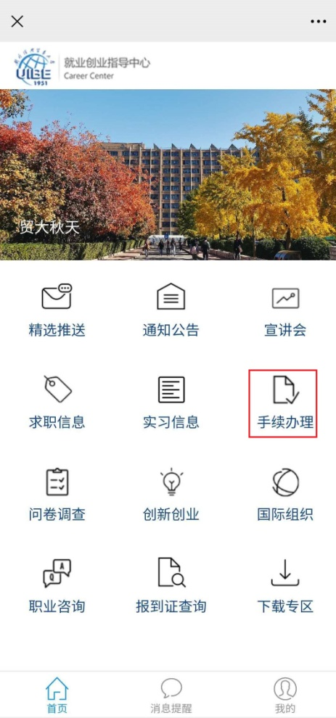
- 点击“预约现场办理”

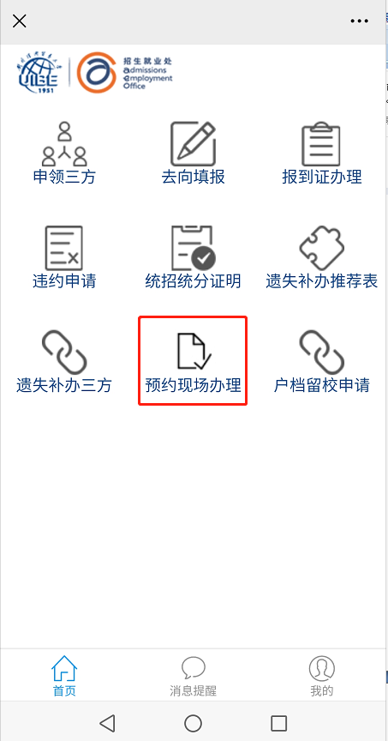

3、选择6月19日，点击进入
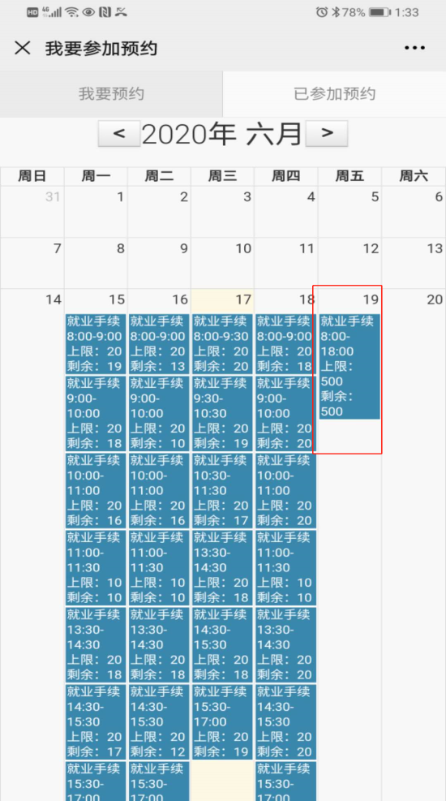
4、在“预约办理事项”处填写“邮寄地址、联系人、手机号”
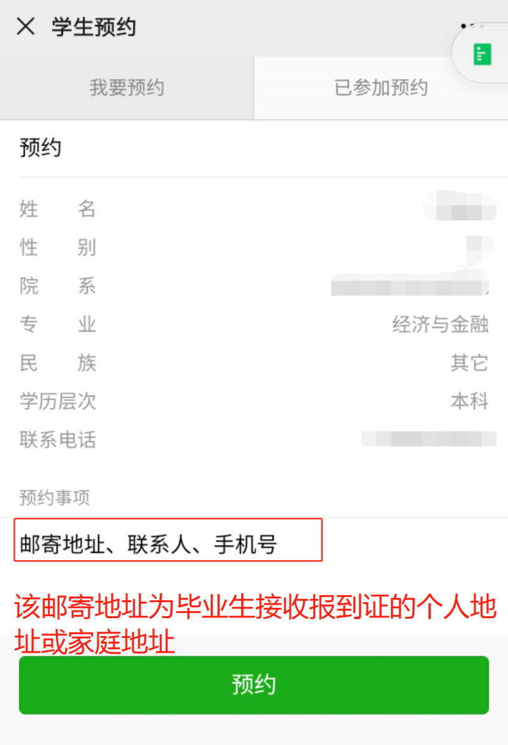

二、办理回省二分报到证流程：
- 打开“贸大就业”微信服务号，点击“学生服务”，进入“手续办理”
- 点击“报到证办理”
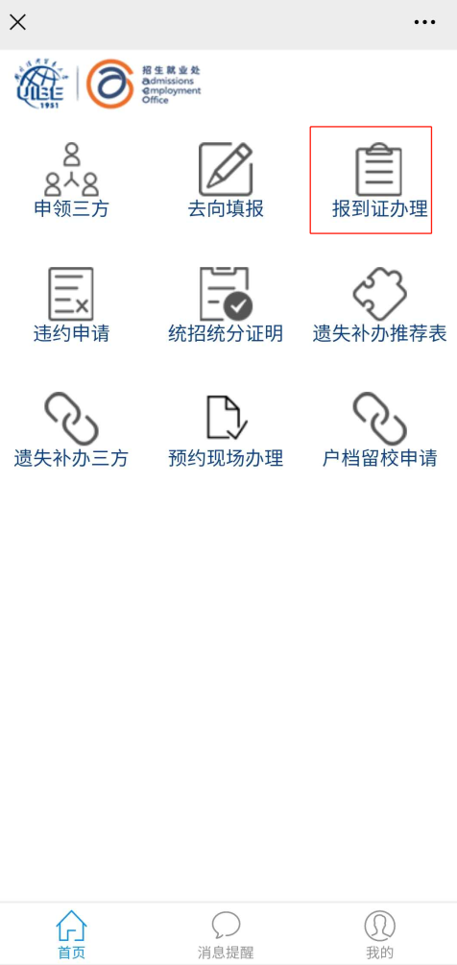
3、填写相关信息后提交
